Министерство образования Республики Беларусь
Учреждения образования
“Брестский государственный технический университет”
Кафедра интеллектуальных информационных технологий

ОТЧЁТ
Лабораторная работа №4
По дисциплине: «Интеллектуальный анализ данных»
Тема: «Предобучение нейронных сетей с использованием RBM»

Выполнил:
студент 4 курса
группы ИИ-25
Скачков Е.В
Проверила:
Андренко К.В

Брест 2026

Цель: научиться осуществлять предобучение нейронных сетей с помощью RBM

Ход работы
Вариант 10

Общее задание
1. Взять за основу нейронную сеть из лабораторной работы №3. Выполнить обучение с предобучением, используя стек ограниченных машин Больцмана (RBM – Restricted Boltzmann Machine), алгоритм которого изложен в лекции. Условие останова (например, по количеству эпох) при обучении отдельных слоев как RBM выбрать самостоятельно.
2. Сравнить результаты, полученные при
- обучении без предобучения (ЛР 3);
- обучении с предобучением, используя автоэнкодерный подход (ЛР3);
- обучении с предобучением, используя RBM.
3. Обучить модели на данных из ЛР 2, сравнить результаты по схеме из пункта 2;
4. Сделать выводы, оформить отчет по выполненной работе, загрузить исходный код и отчет в соответствующий репозиторий на github.
Результаты моделей:
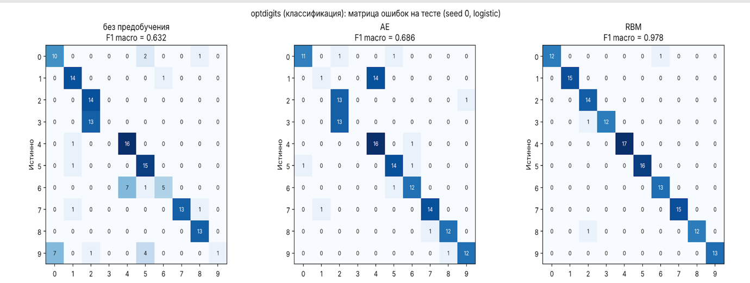

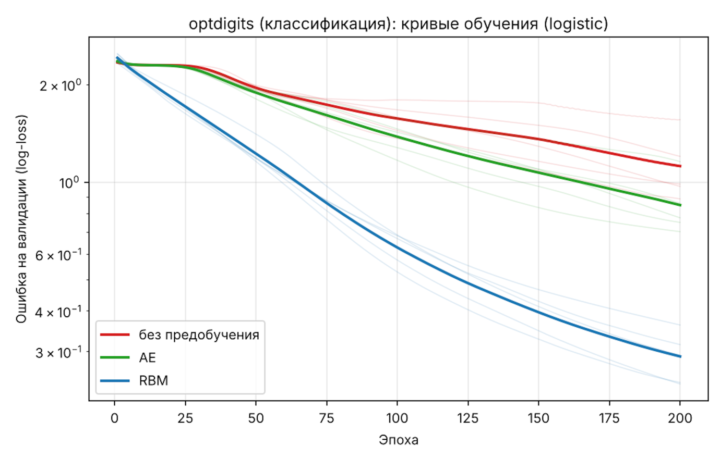
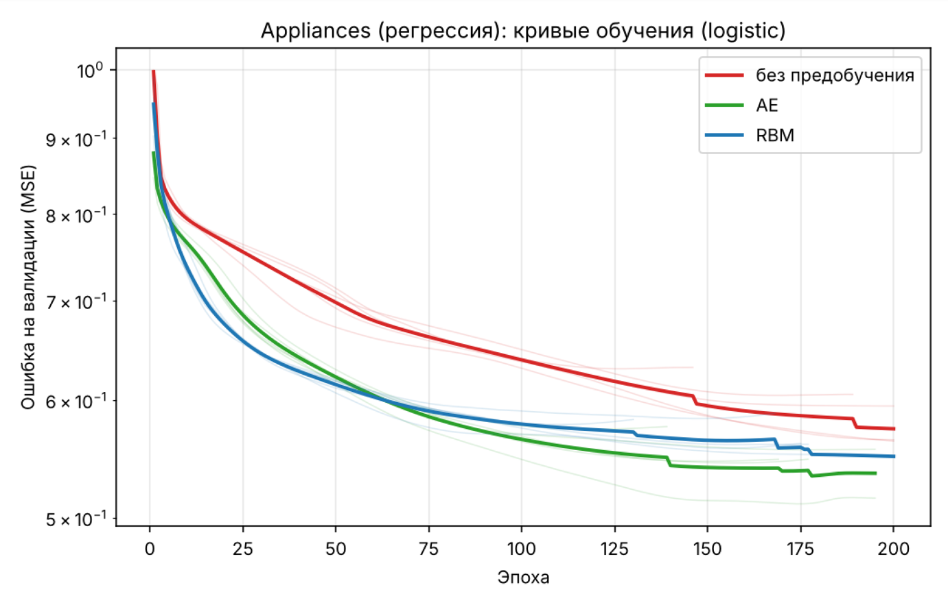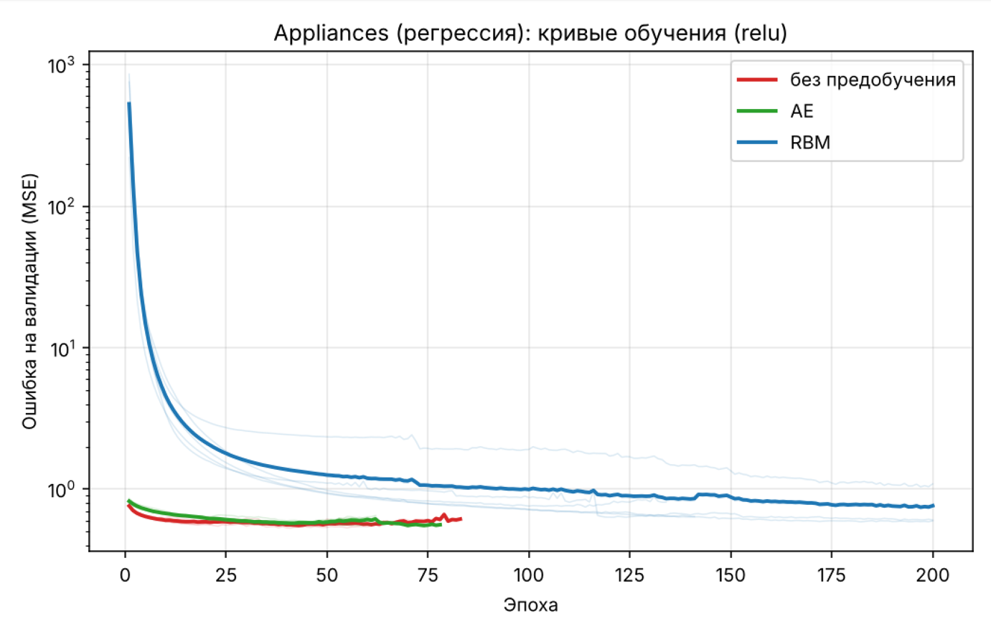
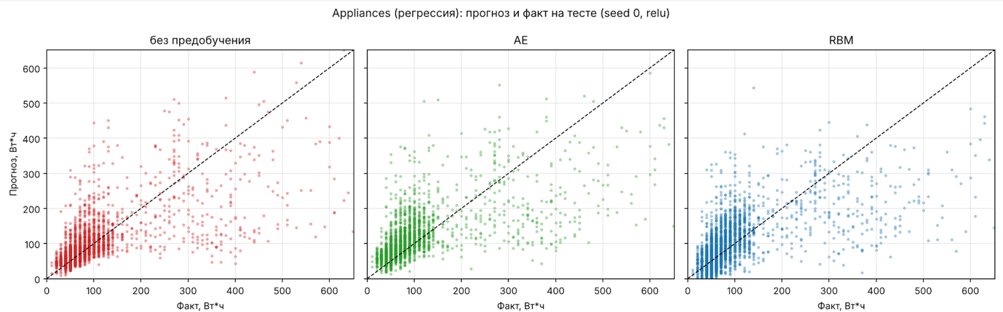

Вывод:
- Для сети с ReLU предобучение не дало улучшения ни на одной выборке. На Appliances лучший результат показала сеть без предобучения (MAPE 37,7 %, R² = 0,457). Предобучение автоэнкодерами увеличило MAPE до 43,5 %, предобучение RBM — до 56,9 % (R² = 0,126). На optdigits сеть без предобучения и сеть с AE показали одинаковую точность (F1 = 0,971 и 0,969), а с RBM точность снизилась до 0,900. Ухудшение после RBM объясняется несоответствием функций активации: веса RBM обучены для сигмоидных нейронов, а ReLU не ограничивает выход, поэтому сигнал при прямом проходе неограниченно растёт. Ошибка на валидации на первой эпохе составила около 529 против 0,76 при случайной инициализации.
- Для сети с сигмоидной функцией активации предобучение заметно улучшило результаты. Без предобучения такая сеть обучается медленно из-за затухания градиента. На optdigits за 200 эпох она достигла только F1 = 0,513, а с предобучением автоэнкодерами — 0,737. Предобучение RBM повысило F1 до 0,976, то есть до уровня ReLU-сети, при минимальном разбросе между запусками (±0,003). Ошибка на валидации при этом снижалась значительно быстрее. На Appliances оба вида предобучения уменьшили MAPE: автоэнкодеры с 41,7 % до 37,5 %, RBM до 39,9 %.
- Сравнение двух подходов к предобучению показало, что на выборке optdigits RBM существенно эффективнее автоэнкодеров. Пиксельные данные в диапазоне [0; 1] хорошо описываются бинарной RBM. На Appliances автоэнкодеры дали немного лучший результат: гауссова RBM для вещественных признаков обучается хуже бинарной.
- Предобучение стеком RBM эффективно для сетей с насыщающимися функциями активации (сигмоида), где оно ускоряет обучение и помогает справиться с затуханием градиента. Для неглубокой сети с ReLU при достаточном объёме обучающих данных предобучение не требуется: случайная инициализация даёт результат не хуже, а перенос весов RBM в ReLU-сеть ухудшает качество.

